**加餐 - 推拉流相关介绍**

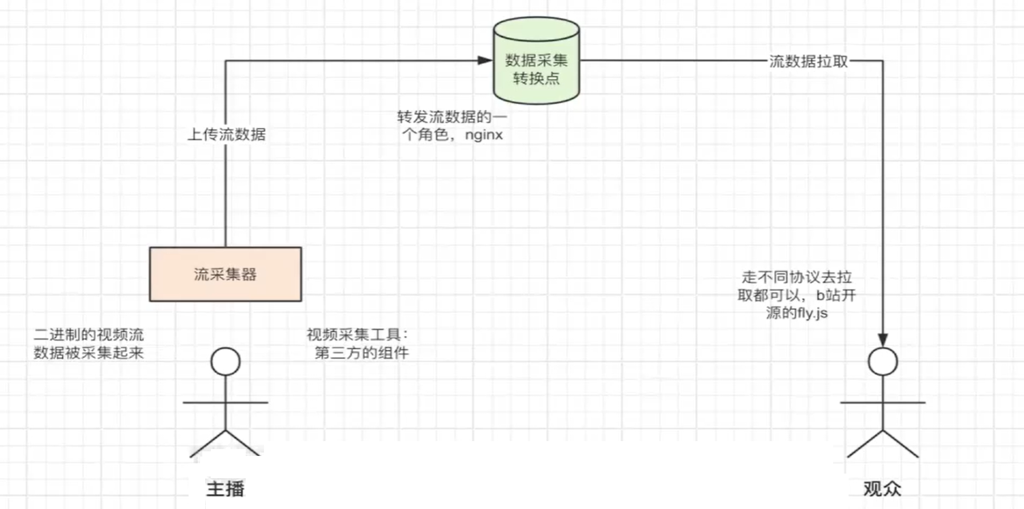

**常见的推拉流协议**

常见的推拉流方面协议有RTP、RTSP、RTMP、HLS、SRT、WebRTC等几种，

这里使用RTMP

**安装步骤**

安装nginx相关文件：

|  |
| --- |
| SQL yum update yum install gcc yum install pcre pcre-devel yum install openssl openssl-devel yum install wget unzip |

下载nginx和nginx-http-flv-module（也可以用git clone）。nginx-http-flv-module基于nginx-rtmp-module，所以不用再安装nginx-rtmp-module。

|  |
| --- |
| Bash get http://nginx.org/download/nginx-1.20.1.tar.gz # 可到http://nginx.org/download/查看stable版本 wget https://github.com/winshining/nginx-http-flv-module/archive/refs/heads/master.zip tar -zxvf nginx-1.20.1.tar.gz unzip master.zip |

添加模块，编译和安装nginx。

|  |
| --- |
| Bash cd nginx-1.20.1 ./configure --with-http_ssl_module --with-http_secure_link_module --add-module=../nginx-http-flv-module-master make sudo make install |

make install后，nginx默认会安装在/usr/local/nginx/目录下。

在/usr/local/nginx/conf/nginx.conf中，添加相关的配置。

|  |
| --- |
| Bash http {  server {  listen 80;  location /flv {  flv_live on; #打开 HTTP 播放 FLV 直播流功能  chunked_transfer_encoding on; #支持 'Transfer-Encoding: chunked' 方式回复   add_header 'Access-Control-Allow-Origin' '*'; #添加额外的 HTTP 头  add_header 'Access-Control-Allow-Credentials' 'true'; #添加额外的 HTTP 头  }  } } rtmp_auto_push on; rtmp {  server {  listen 1935;  notify_method get;  access_log /var/log/nginx/access.log;  chunk_size 4096;  application live {  # 开启直播模式  live on;  # 允许从任何源push流  allow publish all;  # 允许从任何地方来播放流  allow play all;  # 20秒内没有push，就断开链接。  drop_idle_publisher 20s;  }  } } |

* rtmp推流地址： rtmp://example.com[:port]/appname/streamname
* http-flv拉流播放地址： http://example.com[:port]/dir?[port=xxx&]app=appname&stream=streamname

更多配置可以参考[nginx-http-flv-module README](https://link.juejin.cn?target=https%3A%2F%2Fgithub.com%2Fwinshining%2Fnginx-http-flv-module%2Fblob%2Fmaster%2FREADME.CN.md)。

检查配置，重启nginx。

**本地安装ffmpeg**

这就是我们的流采集器

进入官网下载即可：

https://ffmpeg.org/download.html

下载完毕之后，我们就可以选择一部本地的视频进行推流测试了：

|  |
| --- |
| SQL ./ffmpeg -re -i ./test-v.mp4 -vcodec copy -acodec copy -f flv rtmp://live.server.com/live/01 |

* live需要和nginx上的application进行映射
* 01是指我们的流的名字

**拉流**

在js页面上拉流：

|  |
| --- |
| HTML <!DOCTYPE html> <html lang="en"> <head>  <meta charset="UTF-8">  <title>测试推拉流效果</title> </head> <body>  <video id="videoElement"  controls  autoplay  muted autoplay="true" width="800"></video> </body> <script src="../js/flv.js"></script> <script>  if (flvjs.isSupported()) {  var videoElement = document.getElementById('videoElement');  var flvPlayer = flvjs.createPlayer({  type: 'flv',  url: 'http://live.server.com/flv?app=live&&stream=test'  });  flvPlayer.attachMediaElement(videoElement);  flvPlayer.load();  flvPlayer.play();  console.log('started');  } </script> </html> |

主播一般需要安装特定的直播软件，专门的客户端工具，exe。C++语言去实现，

斗鱼直播，b站直播，腾讯课堂直播。